Использование практических приложений математики как средство формирования математической грамотности учащихся.

Кондратенко ЕБ, учитель математики, зам. директора по УВР,
Булченкова ИП, учитель математики, зам. директора по УВР

Используемые термины: Практико-ориентированное обучение математике, ФГОС общего образования (2011), средства обучения практическим приложениям математики, учебная прикладная задача, различия между текстовой сюжетной и прикладной задачей, функции школьных математических задач, требования к задачам прикладного характера, этапы метода математического моделирования, математизация, уровень сложности задачи, методический паспорт задачи.

Введение
Одной из задач, определённых Указом президента РФ от 7 мая 2018 г., является вхождение Российской Федерации в число 10 ведущих стран по качеству общего образования. Единая система оценки качества образования включает ГИА, ВПР, НИКО, Международные исследования, Общероссийскую оценку по модели PISA (Приказ МИНПРОСВЕЩЕНИЯ № 219, РОСОБРНАДЗОРА приказ N 590, от 06.05.2019). Последняя из перечисленных процедура позволяет получить оценку сформированности функциональной грамотности учащихся. Одним из важнейших компонентов функциональной грамотности является математическая грамотность.
Математическая грамотность – это способность человека мыслить математически, формулировать, применять и интерпретировать математику для решения задач в разнообразных практических контекстах. Она включает в себя понятия, процедуры и факты, а также инструменты для описания, объяснения и предсказания явлений. Она помогает людям понять роль математики в мире, высказывать хорошо обоснованные суждения и принимать решения, которые должны принимать конструктивные, активные и размышляющие граждане в 21 веке». Именно поэтому обучение должно быть практико-ориентированным. А к реализации такого подхода нужно подходить методически грамотно.
Что такое практико-ориентированное обучение математике
Под практико-ориентированным подходом понимается нацеленность образовательного процесса на конечный продукт обучения. Таким продуктом может быть и сумма профессиональных компетенций, и опыт практических действий в рамках конкретной специальности. Это закономерно ведет к профессиональной направленности обучения математике. Есть необходимость в подготовке учащихся к выбору сферы будущей профессиональной деятельности, в формировании у них адекватной современному уровню знаний картины мира. Поэтому в настоящее время практико-ориентированное обучение математике в школе становится востребованным. Об этом, например, свидетельствует факт введения в итоговую аттестацию задач практического характера. В практико-ориентированном обучении возможна подготовка учащихся к решению задач, часто возникающих в практической деятельности человека. Однако им необходимо в процессе обучения математике не только усвоить ряд фактов и способов действий, но и обрести способность объяснять с помощью этих фактов различные явления действительности, устанавливать взаимосвязи между объектами реального мира. Именно способность математизировать информацию об окружающем мире и получать на основе этого новую информацию является одной из характеристик самостоятельно мыслящего, интеллектуально развитого человека. В этом и состоит практико-ориентированность обучения математике в школе.
Какие цели обучения приложениям математики в школе поставлены сегодня? Что из предыдущего опыта в этом направлении следует сохранить, а от чего отказаться? Согласно ФГОС общего образования раскрытие математических законов в живой природе, показ взаимосвязей математики с искусством, практическими сферами деятельности – одна из основных задач практико-ориентированного обучения математике в школе. Но в настоящее время еще не сформирована общетеоретическая база, разрознены формы и приемы обучения школьников практическим приложениям математики, нет устоявшегося содержания. Как указано во ФГОС основного общего образования, изучение математики сегодня направлено, в частности, на «осознание значения математики в повседневной жизни человека; формирование представлений о математике как части общечеловеческой культуры, универсальном языке науки, позволяющем описывать и изучать реальные процессы и явления». На пути достижения поставленных в этом документе результатов обучения математике имеется ряд проблем. Так, подбор приложений, которые показали бы существенную роль математики в исследовании реальности, в решении известных проблем естествознания, затруднен в связи с тем, что для их понимания сведений по элементарной математике недостаточно. Возможность выбора содержания прикладных задач ограничена рамками содержания школьного курса математики и других дисциплин, изучаемых в школе. Кроме того, простым добавлением прикладных разделов или задач к содержанию школьного курса ограничиться нельзя. По различным причинам подобные задачи не часто используются на уроках. Одной из таких причин являлось отсутствие задач на приложения математики в итоговом контроле на различных этапах обучения. На сегодняшний день, как известно, произошли существенные изменения в содержании итогового контроля. Нужны методики обучения практическим приложениям математики, отвечающие современным образовательным требованиям.
Анализ современных образовательных тенденций в преподавании математики показывает, что практические приложения должны составлять неотъемлемую часть содержания обучения математике. Анализируя содержание большинства учебников, например, по геометрии, можно заметить, что в них использованы практические приложения для иллюстрации теоретического материала в фабуле учебных задач. Однако это скорее сделано «по традиции», количество приложений совсем невелико, их тематика не отличается разнообразием. Чаще всего это задачи и примеры, связанные с измерениями на местности. Таким образом, положения, сформулированные в нормативных документах, свидетельствуют о необходимости обучения школьников приложениям математики и задают результаты такой работы. Однако на уровне содержания учебного предмета «Математика» этот вопрос проработан недостаточно.

Понятие и особенности школьных задач на приложения математики
К задачам на приложения математики относятся задачи, в содержании которых отражены практические приложения школьного курса математики. К основным средствам обучения практическим приложениям математики в школе относят:
• практические и лабораторные работы, направленные на наблюдение и выделение математических закономерностей в окружающей природе;
• компьютерные программы, позволяющие моделировать реальные процессы и объекты, обрабатывать информацию о них;
• лекции, краткие информационные сообщения, беседы о методах использования математического аппарата в других науках и производственной деятельности эвристического или репродуктивного (понимание объяснений учителя учеником и осознанное усвоение ими знаний) характера;
• учебные исследования и проекты с прикладным содержанием;
• курсы по выбору и элективные курсы, отражающие прикладные аспекты математики. В основу всех перечисленных средств положены задачи, отражающие реальные ситуации применения математической теории на практике. Такие задачи в науке принято называть прикладными, а в школьном курсе математики различными авторами они называются практическими, практико-ориентированными, контекстными и т.п. На практике прикладная задача возникает из реальной ситуации, которая носит проблемный характер, то есть требует выполнения каких-либо действий с заранее заданной целью, при этом способ достижения этой цели неизвестен. Прикладная задача является содержательной моделью этой ситуации, отражающей те ее стороны, которые необходимы для разрешения поставленной проблемы. В прикладной задаче, в отличие от реальной ситуации, выделены исходные данные и сформулировано то, что необходимо найти, установить.
Под прикладной задачей (задачей прикладного характера, с прикладным содержанием) понимают задачу, «поставленную вне математики и решаемую математическими средствами». Учебная прикладная задача служит двум основным целям, отражающим бинарное назначение практических приложений математики в обучении: с одной стороны, с помощью таких задач происходит обучение математике через ее приложения, с другой – имеется возможность обучать приложениям математики.
Задача, связанная с практическими приложениями математики – это задача, представляющая собой содержательную модель реального объекта, математическая модель которого может быть построена средствами школьного курса математики. Из этого следует, что:
• содержание условия задачи на приложения ограничивается содержанием школьных дисциплин (математических и нематематических) и жизненным опытом учащихся;
• учебный характер задачи на приложения выражен в ее соответствии ряду известных дидактических целей, поставленных перед школьными математическими задачами (подготовка к изучению теоретических вопросов, закрепление приобретенных теоретических знаний, формирование умений и навыков, контроль над усвоением математических знаний);
• задача на приложения является сюжетной (текстовой) задачей.
Но: прикладная задача и текстовая задача – не синонимы.
Под текстовыми задачами понимают задачи, в которых описан некоторый сюжет с целью нахождения определенных количественных характеристик. Традиционные задачи на покупку и продажу, совместную работу, движение и т.п. сегодня не имеют для приобретения жизненного опыта такого значения, как, например, в ХIХ в. Подавляющее большинство таких задач, применяемых в школьном обучении, носит искусственный характер, отдаленный от реальной действительности. И лишь довольно небольшая часть текстовых задач, содержание которых наиболее достоверно отражает приложения математики, может быть приближена, по сути, к прикладным задачам. Ознакомление учащихся с сущностью и практикой математического моделирования является главной целью использования этих видов задач в обучении математике. Однако чем больше содержательная модель описанной в задаче ситуации будет «очищена» от реальности, чем выше степень ее идеализации и схематизации, тем меньше в такой задаче прикладной направленности. Кроме того, в прикладной задаче, даже учебной, важна сама ее постановка: условие и формулировка вопроса должны быть связаны с анализом реального объекта с заданной целью. Проиллюстрируем выявленные различия на примерах. Например, рассмотрим две задачи:
1. С ветки дерева одновременно взлетели три птицы. В какой момент они окажутся в одной плоскости?
2. Почему на проезжей части крышки люков имеют круглую, а не квадратную форму?
В сюжете первой задачи реальные объекты (дерево, птицы) составляют лишь терминологический фон. Рассмотренная в задаче ситуация искусственна, ее анализ не обогащает знаний учащихся о закономерностях реального мира, а сама задача призвана закрепить понятие плоскости. Поэтому первую задачу следует отнести к текстовым. Во второй задаче имеется реальный объект (крышка люка), и полученные знания о нем имеют применение на практике. Эта задача - прикладная.
Подбор приложений математики, которые показали бы существенную роль математики в исследовании реальности, в решении известных проблем естествознания, затруднен в связи с тем, что для их понимания знания элементарной математики очень часто недостаточно. Кроме этого, хорошо известно, что изучение математической теории и развитие умения пользоваться ею для решения чисто математических задач традиционно занимает большую часть времени, отводимого на математику в школе.
Особенности задач на приложения, которые должны составить математическую грамотность школьников в этом вопросе и с которыми должны быть знакомы учителя математики:
1. При переходе от условия прикладной задачи к строгой математической модели используются не доказательные, а правдоподобные рассуждения. Это, например, рассуждения по аналогии, использование понятий вне рамок их первоначального определения, использование результатов приближенного решения.
2. Уровень строгости и полноты математического исследования согласуется со смыслом исходной ситуации, то есть с реальным смыслом величин, входящих в условие задачи. 3. Выбор математического аппарата (метода) для решения задачи осуществляется на основе ряда критериев. Решение реальной задачи должно быть не только правильным, но и экономным по затраченным усилиям, доступным современным вычислительным средствам, удобным для дальнейшего использования (требование рациональности).
4. Полученный результат решения прикладной задачи на этапе интерпретации может быть подтвержден экспериментально.

Методические требования к задачам на приложения математики

Задачи на приложения математики в обучении обеспечивают формирование мотивации к учению и познавательного интереса, иллюстрацию и конкретизацию учебного материала, контроль и оценку учебной деятельности и др. Но чтобы обеспечить достижение максимального обучающего, развивающего и воспитательного эффекта задачи на приложения математики должны отвечать определенным требованиям:
1. Требования к сюжету задачи:
1.1. Отражение реального объекта, его свойств.
1.2. Связь математики с другими науками, практическими областями деятельности.
1.3. Наличие проблемы или свойств объекта, для изучения которых действительно необходимо применить математику.
1.4. Соответствие возрастным особенностям (познавательным интересам, ведущему типу деятельности) школьника.
1.5. Доступность фабулы для понимания учащимся: используемые нематематические термины известны школьникам в результате изучения других дисциплин, легко определяемы или интуитивно ясны.
2. Требования к математическому содержанию задачи.
2.1. Математическая содержательность решения задачи.
2.2. Соответствие численных данных задачи существующим на практике.
2.3. Соответствие фактических данных, сделанных допущений и упрощений реальному процессу, объекту, ситуации, описанных в задаче.
2.4. Возможность включения задач на приложения в систему тренировочных заданий, упражнений и задач курса математики в школе.

Например, в задаче «Кузнечик прыгает по прямой большими и малыми прыжками. Большой прыжок составляет 12 см, малый – 7 см. Как ему попасть из точки О в точку А, находящуюся от О на расстоянии 3 см» нарушено требование 1.1. Объяснить практическую значимость этой задачи довольно затруднительно. Прыжок реального кузнечика может и не соответствовать указанным величинам и направлениям. Кроме того, анализируя формулировку задачи, естественно задать вопрос: в каком направлении может прыгать кузнечик, только в одну сторону или туда и обратно? Этот вопрос оказывается существенным для поиска решения. Ту же математическую идею можно проиллюстрировать с помощью такой ситуации: «Необходимо разметить деревянную планку, сделав засечки через каждые 3 см. Можно ли для этого воспользоваться спичечным коробком, длина которого равна 5 см, а ширина 3,5 см?» Сюжет последней задачи, описывает возможные действия с реальными предметами (деревянной планкой, спичечным коробком). Понятно, что разметка планки начинается с одного из концов, и вопрос «о направлении» из первой задачи здесь снимается.
Требование 1.2. связи математики с другими науками, практическими областями деятельности состоит в предоставлении в сюжете задачи фактов, свидетельствующих о связи математики с другими науками. Например, задача «Полное солнечное затмение – одно из самых удивительных природных явлений. Оно происходит тогда, когда Луна оказывается между Землей и Солнцем, заслоняя собой солнечный свет. Постройте математическую модель этого явления и укажите условия, при которых оно возможно» иллюстрирует связь геометрии и астрономии.
Наличие проблемы или свойств объекта, для изучения которых действительно необходимо применить математику иллюстрирует, например, такая задача: «У рукодельницы имеется 47 см кромочной ленты, которой она хочет обвязать края детали. Перед вязанием ей нужно подготовить чертеж с указанием всех необходимых размеров детали. В интернете она нашла несколько необходимых образцов. Укажите на их контурах нужные размеры, исходя из длины имеющейся кромочной ленты, соблюдая пропорции представленных геометрических форм».

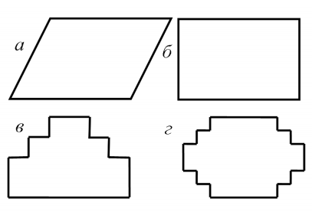

Математическая модель предложенной задачи такова: Укажите возможные размеры данной геометрической фигуры, если известно, что ее периметр равен 47см». С помощью такого задания можно проверить способность учащихся к применению математических сведений для разрешения реально сложившейся ситуации.
Невыполнение требования 1.4. , то есть несоответствие сюжета задачи познавательным интересам школьников может привести к обратному эффекту, снижая интерес школьника к математике, утверждению его во мнении о формальности и скучности предмета.
Пример «неудачной» задачи: «Стол строгального станка весит вместе с обрабатываемой деталью Р = 100 кг. Скорость v прохождения стола под резцом равна 1 м/с, а время разгона стола до начала резания равно 0,5 с. Определить, каков должен быть коэффициент трения стола о направляющие, чтобы усилие, требуемое для разгона стола до начала резания, не превышало 40 кг». Сюжет этой задачи носит узкопрофессиональный характер и довольно сложен для восприятия современному школьнику, да и учителю. Из возрастной психологии известно, что, например, для учащихся в возрасте 10–12 лет ведущей является практическая деятельность. Обучение в этом возрастном периоде происходит в большей степени с опорой на наглядность. Эта особенность отражена в сюжетах следующих задач: «Вы решили использовать рейку для проведения прямых линий. Как убедиться в том, что рейка имеет хотя бы один ровный край?» или «Если под рукой не оказалось чертежного треугольника, то прямой угол можно получить двукратным перегибанием листа бумаги любой формы. Объясните, почему в данном случае получаются прямые углы?»

Требование 1.5. доступности сюжета задачи иллюстрирует такая задача: «При строительстве промышленных и сельскохозяйственных зданий небольшой высоты широко используются автомобильные краны. Для правильного выбора крана необходимо знать размеры сооружаемого объекта. Это позволяет заранее определить требуемую длину стрелы крана. Вывести формулу для определения длины стрелы автомобильного крана, с помощью которого можно построить здание, имеющего форму параллелепипеда высоты Н, длины d и ширины 2l c плоской крышей»
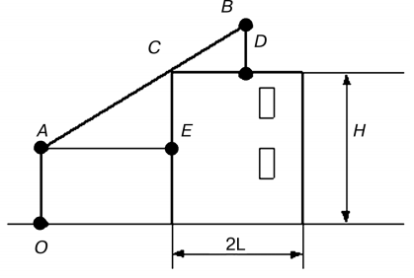

Эту задачу можно использовать на уроке планиметрии в основной школе по теме «Тригонометрические функции острого угла».

В части реализации требования к математической содержательности решения задачи (2.1.) сначала строят ее содержательную модель (физическую, химическую, биологическую), а затем исследуют ее математическими средствами. При подборе задач на приложения для школьников необходимо учитывать, что основной целью решения таких задач является обучение математике. Не должно быть задач, в которых математический аппарат является вспомогательным, а главная идея решения заключается в применении физических, химических, экономических или других закономерностей. Пример задачи, которая не соответствует рассматриваемому требованию: «На дне водоема глубиной Н лежит монета. Мы смотрим на монету по вертикали сверху. Каково кажущееся расстояние от поверхности воды до монеты. Показатель преломления n воды известен». Для решения этой задачи прежде, чем перейти к математической модели, необходимо построить и подробно исследовать ее физическую модель. Такая задача должна быть решена в курсе физики.

Согласно требованию 2.2. численные данные задачи должны соответствовать данным, существующим на практике.
Пример задачи, в которой выполняется требование: «В день летнего солнцестояния (21–22 июня) Солнце на широте Москвы поднимается над горизонтом на угол, приблизительно равный 57°. Найдите, какой длины будет ваша тень в этот момент». В процессе решения этой задачи учащиеся используют сведения, полученные в курсе географии: устанавливаются межпредметные связи. Еще эта задача с недостающими данными. Для ее решения необходимо знать свой рост. Важно и то, что формулировка задачи обращена к конкретному ученику. Из-за разницы в росте получатся неодинаковые ответы. Как правило, в этой ситуации у школьников сразу возникает желание узнать: а что получилось у одноклассника? Такая ситуация создает условия для формирования познавательного интереса.
Пример задачи, в которой не выполняется требование: «Под каким углом на Землю падает луч Солнца, если вертикально воткнутый в Землю шест возвышается над Землей на 6 м и отбрасывает тень, равную 63 м?» Числовые данные в этой задаче подобраны так, чтобы вычисления были удобными. В результате решения имеем: tg α = 3 ; α = 60°. Однако на практике длину тени, равную 63м, с помощью измерений, например, рулеткой получить невозможно.
В части соблюдения требования 2.3. в ряде задач, считаемых авторами прикладными, сюжет не отражает реальной ситуации в полной мере (например, задача о кузнечике). Ценность задач такого рода в обучении состоит скорее в том, что, используя знакомые школьникам реальные объекты, удается в доступной форме донести суть задания, пояснить математическое содержание, использовать элемент занимательности и т.д. Например, «Для приготовления порции домашней лапши по рецепту необходимо взять 100 мл воды. Имеется стакан цилиндрической формы объемом 200 мл. Можно ли с его помощью отмерить нужное количество жидкости?» В этом случае надо наклонить стакан так, чтобы оставшаяся в нем жидкость закрыла все дно:

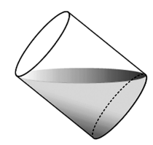

Тогда жидкость займет ровно половину объема стакана. Указана вполне реальная ситуация, в которой может быть применен описанный способ.

При раскрытии требования 2.4. (возможность включения задач на приложения в систему тренировочных заданий, упражнений и задач курса математики в школе) нельзя ограничиться несколькими примерами, так как оно связано с механизмами включения задач на приложения в общую систему обучения математике в школе. В методической литературе выделено три основных направления использования задач на приложения на уроке математики: 1) задачи или практические задания для введения новых понятий и теорем; 2) несложные задачи для первичного закрепления введенных понятий и теорем; 3) более сложные задачи для включения понятия в систему известных фактов. Такие задачи решаются учащимися в классе и дома с целью дальнейшего закрепления изученного материала, формирования математических умений. Задачи последней группы также могут быть включены в различные итоговые и проверочные работы. В связи с принятием Концепции профильного обучения на уровне среднего общего образования, ФГОС ООО, ФГОС СОО требуется обоснование и выявление новых механизмов использования задач на приложения в преподавании математики. Это продиктовано тем, что прикладные аспекты должны сыграть особую роль как в предпрофильной подготовке, нацеливающей учащихся на выбор профиля обучения, так и в дальнейшем, при непосредственном обучении по выбранному профилю. Конечно, для решения таких задач на уроке требуется значительное время, но появившиеся в настоящее время разнообразные формы внеклассной работы (проектная и исследовательская деятельность, элективные курсы и курсы по выбору) позволяют решить эту проблему.

Уровни сложности задач на приложения математики
Можно выделить четыре уровня сложности задач на приложения математики:
1. В задаче имеется прямое указание на математическую модель.
2. Прямого указания на модель нет, но объекты и отношения задачи легко соотносимы с соответствующими математическими объектами и отношениями.
3. Объекты и отношения задачи соотносимы с математическими объектами и отношениями, но неоднозначно. Требуется учет реально сложившихся условий.
4. Объекты и отношения задачи явно не выделены или их математические эквиваленты неизвестны школьникам.
Задачи первых двух уровней сложности, как правило, не вызывают у школьников затруднений при построении математической модели и готовят к решению задач третьего уровня. Одна из особенностей задач третьего уровня состоит не только в нетривиальности построения математической модели, но и в неопределенности выбора математического аппарата для их решения. Это сближает такие задачи с прикладными задачами, поставленными в реальной ситуации. Задачи первых двух уровней целесообразно использовать на уроках математики. Задачи третьего и четвертого уровней требуют большего учебного времени для решения, поэтому их предпочтительнее использовать во внеклассном обучении математике. К ним могут быть отнесены задачи с недостающими, лишними, противоречивыми и скрытыми данными.
Примеры задач каждого уровня:
1. Математическая модель представлена в явном виде. Например, «Для определения того, что керамическая плитка имеет квадратную форму, измеряют и сравнивают ее диагонали. Достаточна ли такая проверка?» При переводе на математический язык это значит «Верно ли, что если диагонали прямоугольника равны, то этот прямоугольник – квадрат?». Также примером задач этого уровня служат задачи на использование различных инструментов для проведения измерений. В содержательной модели таких задач имеется прямое указание на математическую модель. Для их решения необходимо только найти подходящий математически аппарат, то есть выполнить внутримо- дельное решение. Например, «Можно ли пользоваться чертежным угольником как центроискателем? Каким образом?»
2. На втором уровне объекты и отношения задачи хорошо знакомы учащимся из жизненного опыта или в результате изучения других школьных дисциплин. Поэтому школьники могут легко соотнести их с соответствующими математическими объектами и отношениями. Например, «Лестница прислонена к стене дома. На какую высоту можно подняться по лестнице длиной L, отстоящей от стены на расстояние b? Какой длины должна быть лестница, чтобы по ней можно было взбираться на высоту h? Ее нижний конец при этом отстоит от стены на расстояние b?», «Фонарь висит на стене дома на высоте h. Можно ли в нем заменить лампочку, воспользовавшись лестницей длины L? Лестница не съезжает со стены, если прислонена к ней под углом α».
3. На третьем уровне объекты и отношения содержательной модели неоднозначно соотносимы с их математическими эквивалентами. Например, «Найдите расстояние между двумя соседними меридианами на экваторе». Если принять, что Земля имеет форму геоида, то такая модель Земли не позволит решить задачу средствами школьного курса геометрии. Если моделью формы Земли будет сфера, тогда для решения задачи будет использована известная школьникам формула длины дуги окружности.
4. На четвертом уровне объекты и отношения, подлежащие математизации, в содержательной модели не выделены. Например, «Определите, на какой табурет можно сесть без риска оказаться на полу».

Пользуясь жизненным опытом, ученики могут указать правильное решение. Но просьба воспроизвести необходимые математические рассуждения может вызвать затруднения. На подготовительном этапе реализации линии практических приложений математики (обучение математизации) целесообразно использовать задачи первого и второго уровней сложности, на основном этапе – задачи с первого по третий уровень сложности, на заключительном - присоединением задач четвертого уровня к первым трем.
Классификация задач на приложения математики

Существует много разных подходов к классификации задач на приложения математики из-за выбора для этой цели различных оснований. Обобщая их, классификацию можно представить в виде схемы:
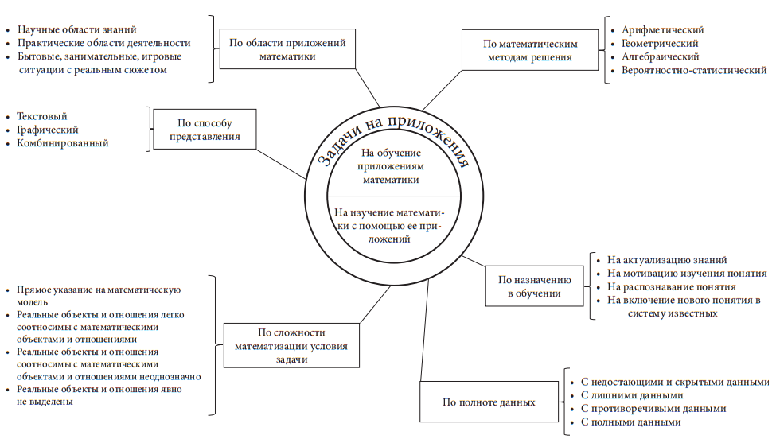

В центре модели два вида задач на приложения, которые соединены с классификационными признаками. Для каждого признака указано его содержание в фигурной скобке.
Выделенные классификационные признаки позволяют дать методическую характеристику задаче на приложения - методический паспорт задачи.
Составим методический паспорт следующей задачи «Определите с помощью лупы высоту Солнца над горизонтом».

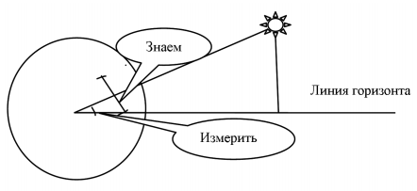

Идея решения: Лупа – собирающая линза. Если пропустить лучи Солнца перпендикулярно поверхности лупы так, чтобы они собрались в фокусе на поверхности Земли, то, измерив две стороны получившегося прямоугольного треугольника, найдем угол падения солнечных лучей на Землю, или угловую высоту Солнца над горизонтом. 1. Эта задача на обучение практическим приложениям математики (для ее решения требуется знание геометрической оптики):
- По области приложений математики задача относится к научным областям знаний, в частности к физике.
- Математический метод решения связан с использованием свойств прямоугольного треугольника, а значит, его можно считать геометрическим.
- По способу представления это текстовая задача.

2. По назначению в обучении – задача на распознавание понятия, так как после построения чертежа к задаче учащемуся необходимо обнаружить на нем прямоугольный треугольник, установить его известные элементы. Один из углов этого треугольника и является углом, определяющим высоту Солнца над горизонтом:
- относится к высокой сложности математизации условия. (На первый взгляд реальные объекты явно выделены – лупа и Солнце. Но для решения задачи необходимы другие объекты, хотя и тесно связанные с перечисленными, – фокус лупы, солнечные лучи);
- задача с полными данными;
- на распознавание понятия.

Задачи на приложения математики на уроках

В настоящее время при формировании понятий в обучении школьного курса математике сложилась практика использования задач по пяти основным направлениям: 1) актуализация знаний и умений, необходимых для усвоения понятия; 2) мотивация изучения понятия; 3) распознавание понятия; 4) применение понятия; 5) включение нового понятия в систему известных понятий.
Методика работы с задачами по каждому направлению имеет определенные особенности. Раскроем эти особенности на примере использования задач на приложения на различных этапах обучения геометрии в основной школе на уроках: при введении, усвоении и закреплении изученного.
I. Введение понятий
На данном этапе следует организовывать обучение таким образом, что учащиеся либо сами «открывают» новые понятия, либо с помощью соответствующих задач готовятся к их пониманию. Поэтому важно использовать задачи, способствующие актуализации знаний и умений, необходимых для усвоения понятия; мотивации изучения понятия. Например, перед изложением теоремы об объеме шарового сегмента, учитель может предложить учащимся следующую задачу: «Купол имеет форму шарового сегмента с радиусом основания R и высотой Н. Для его строительства смонтированы подмостки, завершающиеся пятью цилиндрическими кольцами высоты h. Определите площадь поверхности этих колец». При решении этой задачи учащиеся определяют радиусы колец, то есть радиусы сечений шарового сегмента плоскостями, параллельными плоскости его основания, рассматривают «ступенчатую» цилиндрическую фигуру. Все эти сведения понадобятся им при изучении теоремы.
Примером задачи на мотивацию изучения понятия центральной симметрии служит задача «Игра в монеты»: «Двое по очереди кладут на лист бумаги прямоугольной формы пятикопеечные монеты. Монеты можно класть только на свободные места, то есть так, чтобы они не покрывали друг друга даже отчасти. Сдвигать монеты с места, на которое они положены, нельзя. Предполагается, что каждый имеет достаточное количество монет. Выигравшим считается тот, кто положит монету последним. Как должен класть монеты начинающий игру, чтобы выиграть?» Учитель для поиска выигрышной стратегии предлагает учащимся ознакомиться с новым для них понятием центральной симметрии и сообщает им следующие сведения. Пусть на плоскости выбрана точка О. Возьмем какую-нибудь точку М и проведем прямую АМ. Отложим на этой прямой от точки О отрезок ОМ1 , равный ОМ, но по другую сторону от точки О
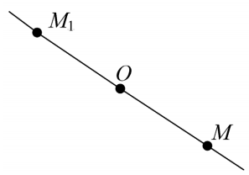
Точки М и М1 называют симметричными относительно точки О, которую называют центром симметрии. Далее учитель сообщает учащимся о том, что понятие центральной симметрии позволяет найти выигрышную стратегию в этой игре (мотивирует изучение этого понятия), и предлагает сделать это вначале самостоятельно. На языке геометрии стратегия начинающего игру заключается в том, что первым ходом определяется центр симметрии. В дальнейшем первый играющий кладет свою монету каждый раз симметрично относительно центра монете, положенной вторым играющим. Мотивом изучения учащимися нового понятия в данном случае является интерес к поиску выигрышной стратегии игры.
Еще пример: «Как измерить высоту столба (вышки или мачты) по длине тени?»
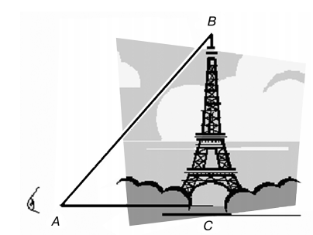

В процессе решения этой задачи учитель мотивирует необходимость введения понятия «тангенс угла», опираясь на понятия, уже известные школьникам.
II. Усвоение понятий
На этом этапе целесообразно использовать задачи на распознавание и применение понятия, так как способствуют первичному закреплению введенного понятия. Это задачи на приложения первого или второго уровня сложности.
Пример задачи на распознавание понятия развернутого угла: «Прежде чем пользоваться чертежным треугольником для проведения перпендикуляров, мы хотим убедиться, что он имеет прямой угол. Как это сделать?» Предположим, что учащимися только что изучено понятие развернутого угла. Для распознавания этого понятия и его первичного закрепления при решении задачи им необходимо воспользоваться хорошо известным им понятием прямого угла. Учитель проводит совместно с учащимися такие рассуждения. Развернутый угол равен 180°, или сумме двух прямых углов. Значит, для проверки правильности чертежных треугольников необходимо обвести прямой угол чертежного треугольника на листе бумаги дважды.
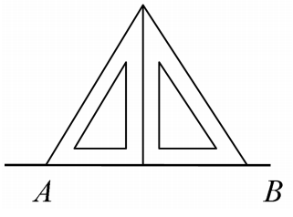

Другие примеры задач:
1. Почему мотоцикл с коляской стоит на дороге устойчиво, а для мотоцикла без коляски необходима дополнительная опора?
2. Почему бетонные плиты, которыми мостят дорогу, изготав- ливают только в форме правильных шестиугольников или квадратов?
3. Почему в садовой калитке всегда прибивают диагональную планку?
4. Почему листы жести на крыше «сшивают» по направлениям, перпендикулярным к гребню крыши?
5. Как используется признак параллельности плоскостей при устройстве пола?
6. Как используются аксиомы плоскости при разбивке котлована под фундамент дома? III. Закрепление понятий
На этом этапе целесообразно использовать задачи на включение нового понятия в систему известных. Эти задачи способствуют осмысленному применению и длительному сохранению в памяти учащихся содержания пройденного материала, а также могут быть использованы для повторения отдельных глав или целого курса. Уровень сложности задач на приложения в этом случае выбирается в зависимости от цели урока и подготовленности учащихся к решению таких задач.
Пример: «Вычислите площадь окна, имеющего форму прямоугольника, законченного вверху сегментом 60°. Высота окна отсчитывается от середины дуги сегмента до основания и равна 2,4 м, ширина его 1,6 м.».
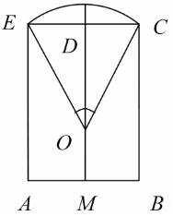
Условие задачи практически не требует перевода на математический язык, имеется прямое указание на математическую модель.
Вывод: задачи на приложения могут быть использованы на различных этапах изучения математических понятий, теорем и т.п. На каждом из рассмотренных этапов (введение, усвоение, закрепление) задачи на приложения подбираются с учетом их уровня сложности. Это позволяет утверждать, что включение таких задач в учебный процесс на уроке является целесообразным, так как с помощью таких задач происходит обучение математике через ее приложения и имеется возможность обучать приложениям математики.

Используемая литература
1. Колягин Ю. М. Задачи в обучении математике. Ч. 1. Математические задачи как средство обучения и развития учащихся. – М.: Просвещение, 1977.
2. Колягин Ю. М. Русская школа и математическое образование: Наша гордость и наша боль. – М.: Просвещение, 2001.
3. Егупова М. В. Беседы об угле зрения // Математика в школе. – 2008. – № 9. – С. 69–73.
4. Егупова М. В. Нестареющие задачи Я. И. Перельмана // Математика в школе. – 2008. – № 3. – С. 65–70.
5. Егупова М. В. Практические приложения математики в школе. – М.: Прометей, 2015

